3 пп5 Урок 28 сентября Сольфеджио и музыкальная литература
Тема: Тональность Ля мажор
Ля мажор – это мажорная тональность в которой тоникой является нота ля.
В тональности ля мажор – 3 диеза (фа диез до диез и соль диез)
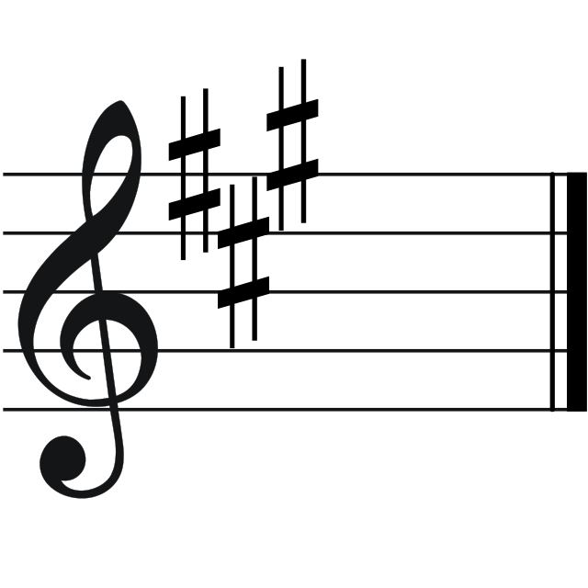
Задания:
1.Написать гамму, выписать устойчивые, неустойчивые, главные и вводные ступени, показать разрешение. Трезвучия с обращениями.
Пример:
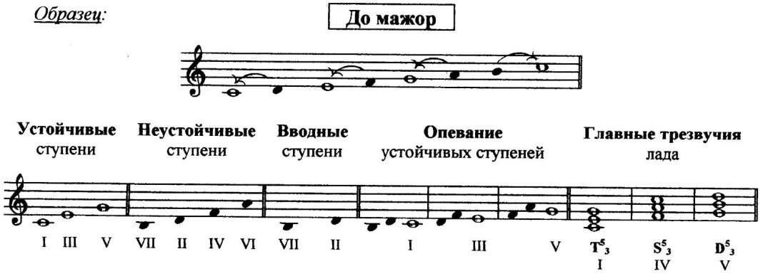
2. Написать и петь ступени в тональности Ля мажор
I-III-II-I
I-V-VI-V-IV-V-I
I-II-VII-I-IV-II-I
Петь, играть.
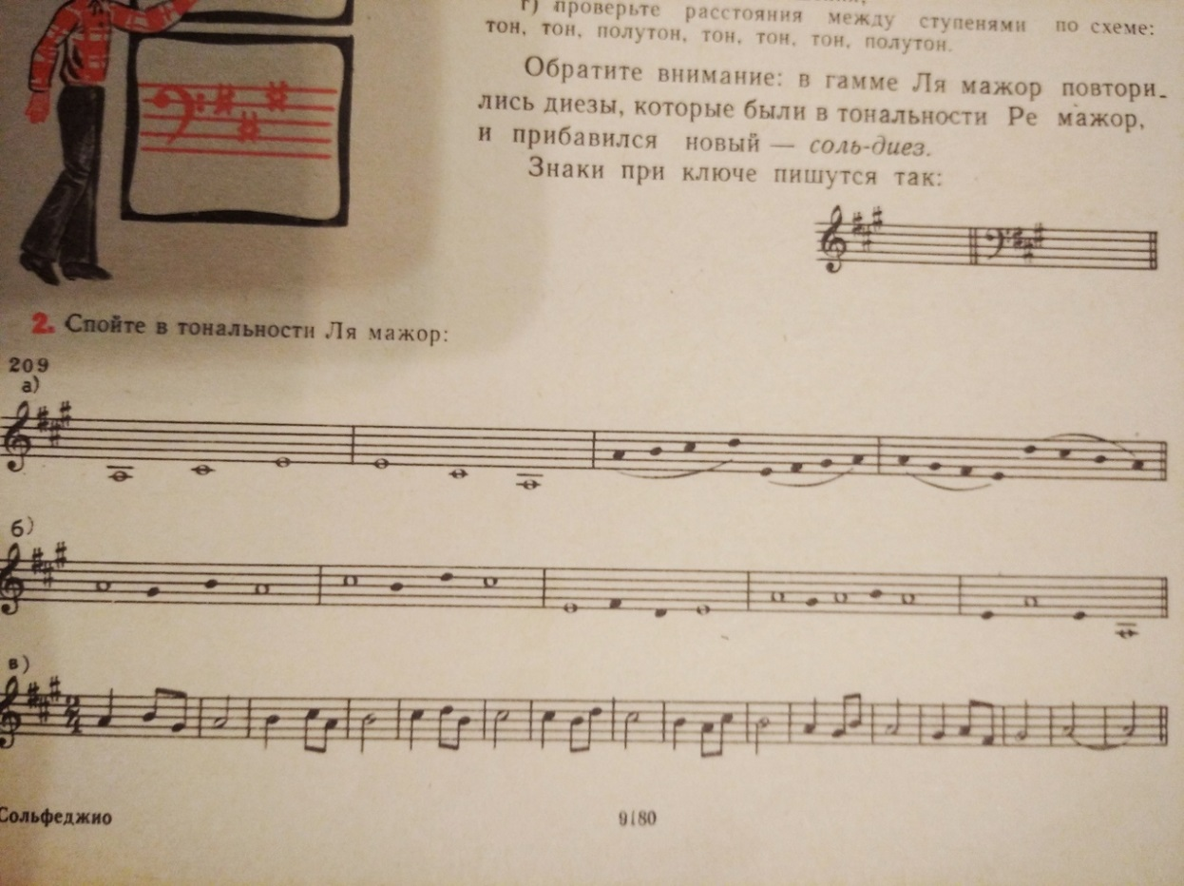
3. Переписать 211, определить интервалы, не забывайте про знаки при ключе. 212 петь и простукивать ритм.
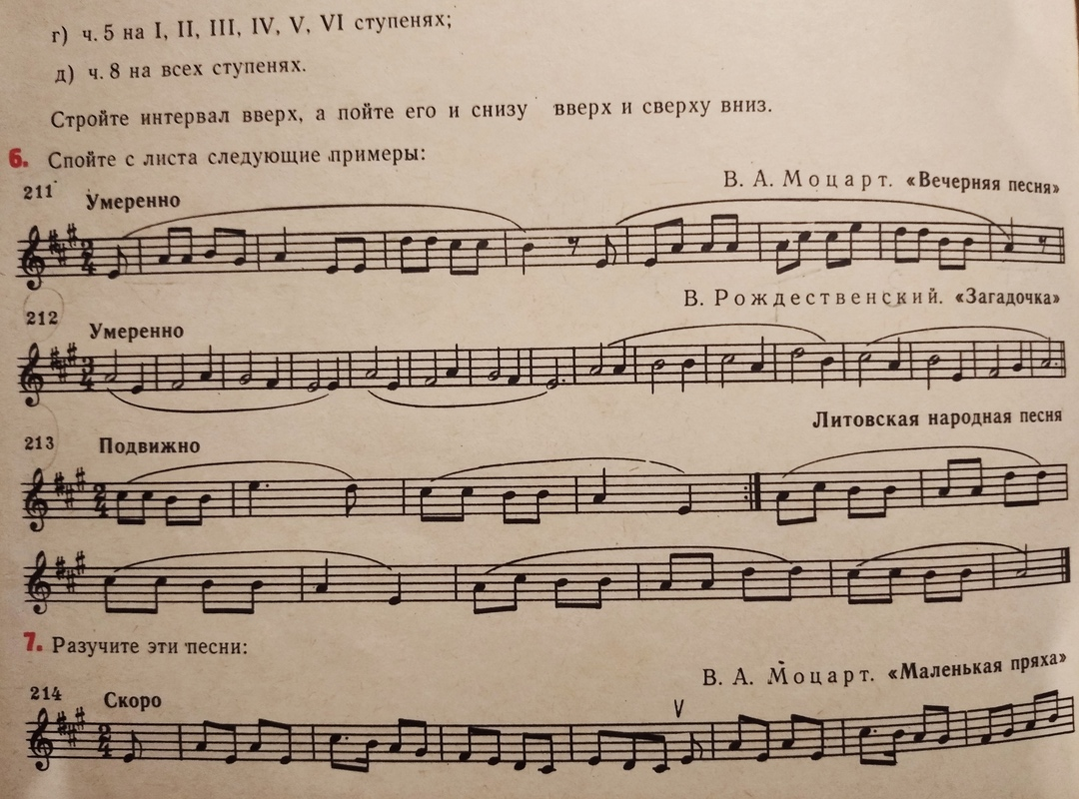
4. Закрепляем интервалы (повторение)
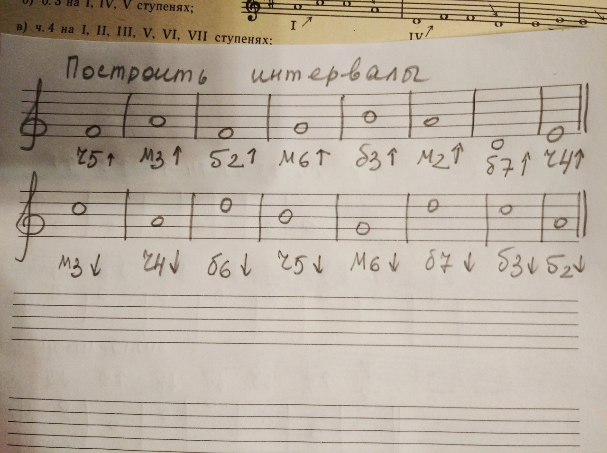
Музыкальная литература
Тема: Франц Шуберт Песни и Вокальные циклы.
Учебник стр. 81-88 прочитать.
1.Кратко выписать название песен, год создания и авторов, о чем песня и особенности музыки.
2. В вокальных циклах строение (сколько частей), год создания, сюжет, автор, особенности мелодии и гармонии (кратко).
